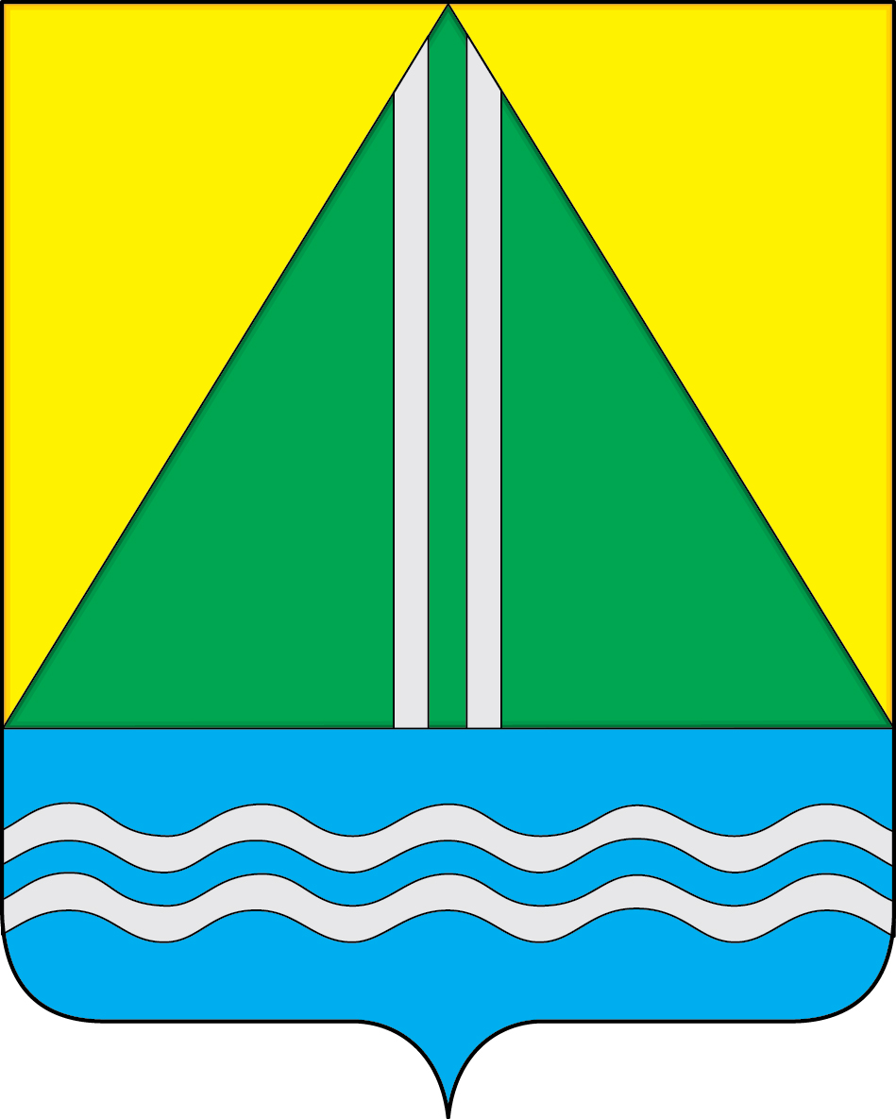
ПРОЕКТ

АДМИНИСТРАЦИЯ НАЗЫВАЕВСКОГО
МУНИЦИПАЛЬНОГО РАЙОНА

РАСПОРЯЖЕНИЕ

______________ № ______
г. Называевск

О выявлении правообладателя ранее учтенного объекта недвижимости, расположенного по адресу: Омская область, Называевский район, д. Голубки

В соответствии со статьей 69.1 Федерального закона от 13 июля 2015 года № 218-ФЗ «О государственной регистрации недвижимости», Федеральным законом от 30.12.2020 № 518-ФЗ «О внесении изменений в отдельные законодательные акты Российской Федерации»:
1. В отношении земельного участка с кадастровым номером 55:15:060301:27 площадью 600,0 кв.м., в качестве его правообладателя, владеющего данным земельным участком на праве собственности, выявлена Гирш Роза Андреевна ХХ.ХХ.ХХХХ г.р., место рождения Омская область Называевский район паспорт гражданина Российской Федерации серия ХХХХ № ХХХХХХ, выдан Управлением Внутренних дел Называевского Района Омской Области ХХ.ХХ.ХХХХ код подразделения ХХХ-ХХХ, СНИЛС ХХХ-ХХХ-ХХХ ХХ, зарегистрированный по адресу: Омская область, Называевский район, д. Голубки
2. Право собственности Гирш Розы Андреевны на указанный в пункте 1 настоящего распоряжения земельный участок подтверждается свидетельством на право собственности на землю № 287 от 18.05.1992 выданным Главой администрации Называевского района (копия прилагается).
3. Отделу муниципального имущества и закупок Управления строительства и ЖКК НМР в срок не более пяти рабочих дней с даты принятия настоящего распоряжения направить в орган регистрации прав заявление о внесении в Единый государственный реестр недвижимости сведений о правообладателе земельного участка с кадастровым номером 55:15:060301:27.
4. Контроль за исполнением настоящего распоряжения возложить на Первого заместителя Главы муниципального района Начальника Управления строительства и ЖКК НМР А.С. Крысального.

Глава
муниципального района С.А.Доценко

